KORRIGJIM GABIMI

Botohet fleta e inventarit të aseteve të lagunës së Karavastasë, lidhja nr. 1, “Formular për inventarizimin e pronave të paluajtshme shtetërore”, që duhet të ishte bashkëlidhur vendimin nr. 613, datë 27.10.2017, të Këshillit të Ministrave, “Për miratimin e listës së inventarit të pronave të paluajtshme shtetërore, të cilat i kalojnë në përgjegjësi administrimi Ministrisë së Bujqësisë dhe Zhvillimit Rural, për Drejtorinë e Shërbimeve të Peshkimit dhe Akuakulturës”, botuar në Fletoren Zyrtare nr. 191, datë 1.11.2017.

1. FORMULAR PËR INVENTARIZIMIN E PRONAVE TË PALUAJTËSHME SHTETËRORE
(Për inventarizimin e pronave të veçanta)
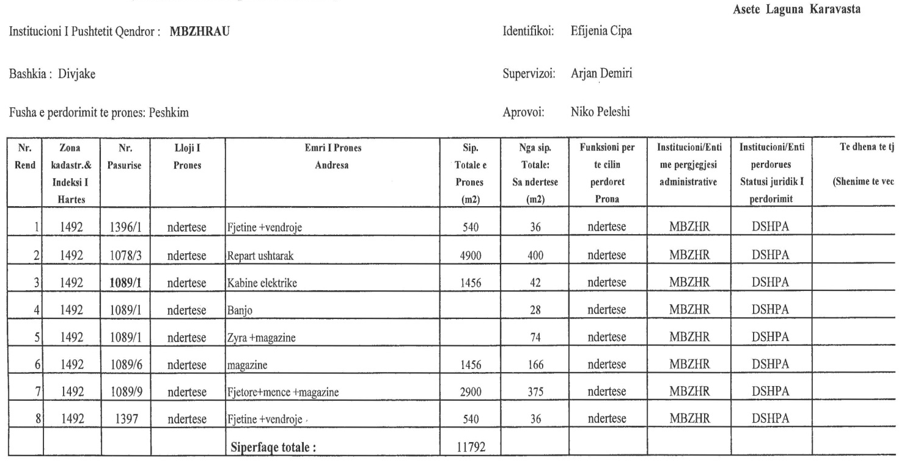
Te dhena te tjera
Shenime te veçanta

